
PROJECT № PO_20260615_941369 · 保密 ·

通过无细胞原位表达芯片及表面等离子共振成像技术对比分析毛蕊花糖苷与4种重组Cxcr4蛋白的结合情况并解析
亲和力参数

测 试 报 告
报告日期：2026-09-04



目录

测试结果报告 3
1. 项目目的 3
2. 实验流程 3
3. 样品和仪器信息 4
3.1 固定相样品 4
3.2 流动相样品 4
4. 通过无细胞原位表达制备蛋白芯片 5
4.1 点突变设计及载体构建 5
4.2 表达载体打印至芯片表面 6
4.3 微液滴封装的蛋白表达体系建立过程 7
4.4 重组蛋白与芯片基底层的共价交联过程 8
4.5 表达质检及蛋白表达量标定 8
5. 通过SPR方法测定被测化合物对重组蛋白的亲和力参数 10
5.1 上机测试实时监测与结果收集 10
5.2 被测化合物与重组蛋白的相互作用 11
5.3 每个互作对间的梯度结合曲线 12
5.4 结果汇总 18
6. 结论 19

测试结果报告

1. 项目目的
- 通过无细胞原位表达芯片及表面等离子共振成像技术（Surface Plasmon Resonance image, SPRi，第二代SPR技术）筛选毛蕊花糖苷与4种重组Cxcr4蛋白（含1种野生型蛋白及3种点突变蛋白）的结合能力；
- 测定和对比毛蕊花糖苷与4种重组Cxcr4蛋白相互作用的动力学参数（Ka，Kd）及亲和力参数（KD）。

2. 实验流程

3. 样品和仪器信息
本项目共包含4种固定相及1种流动相，如表1所示。
表1 SPR分析中用到的样品及信息
 | 固定相 | 流动相
名称 | 4种蛋白 | 1种化合物
描述 | 重组蛋白，原位表达生产 | 小分子，干粉形态
分子量 | 39.43 kDa | 39.43 Da
容量 | 原位表达于芯片 | >10 nMol
储存 | 4 °C | 4°C

3.1 固定相样品
蛋白：来自于芯片表面原位表达，4种，作为固定相，如表2-1。
表2-1 蛋白样品信息
# | 蛋白质名称 | 分子量 (KDa) | 浓度/状态 | 溶剂 | 纯度
1 | Cxcr4 wt | 39.43 | 原位表达，野生型 | - | >95%
2 | Cxcr4 D94A | 39.43 | 原位表达，单点突变 | - | >95%
3 | Cxcr4 R180A | 39.43 | 原位表达，单点突变 | - | >95%
4 | Cxcr4 E285A | 39.43 | 原位表达，单点突变 | - | >95%

3.2 流动相样品
化合物：来自于客户提供，1种，作为流动相，如表2-2。
表2-2 小分子样品信息
# | 小分子名称 | 分子量 (Da) | 浓度/状态 | 溶剂 | 纯度
1 | 毛蕊花糖苷 | 624.59 | 固体干粉 | - | 99%

4. 通过无细胞原位表达制备蛋白芯片
本步骤基于生物芯片微流控、液滴封装及无细胞表达系统，通常芯片微液滴中的模板质粒、无细胞表达体系及特殊的芯片表面，实现多种目的蛋白同时表达、同时固定，最终制备形成蛋白芯片，实现高通量和高并行性。

4.1 点突变设计及载体构建
本项目针对于Rattus norvegicus (Rat) Cxcr4蛋白（Uniprot ID: O08565，C-X-C chemokine receptor type 4）设计点突变蛋白，采用丙氨酸突变策略，针对关键氨基酸进行点突变蛋白设计如下。
本项目共包含针对3个氨基酸的点突变（Asp94、Arg180、Clu285）的分析，分别设计单点突变蛋白（D94A、R180A、E285A），共3种突变蛋白。野生型蛋白（wt）作为对照组，同样参与原位表达过程。各组点突变的设计方式如图1所示。蛋白C-端插入柔性linker及RADA静电交联标签的编码序列，克隆入无细胞表达载体质粒pT7CFE1-CHis中，分别构建pT7CFE1-Chis-RADA-Protein载体，扩增并提纯备用。

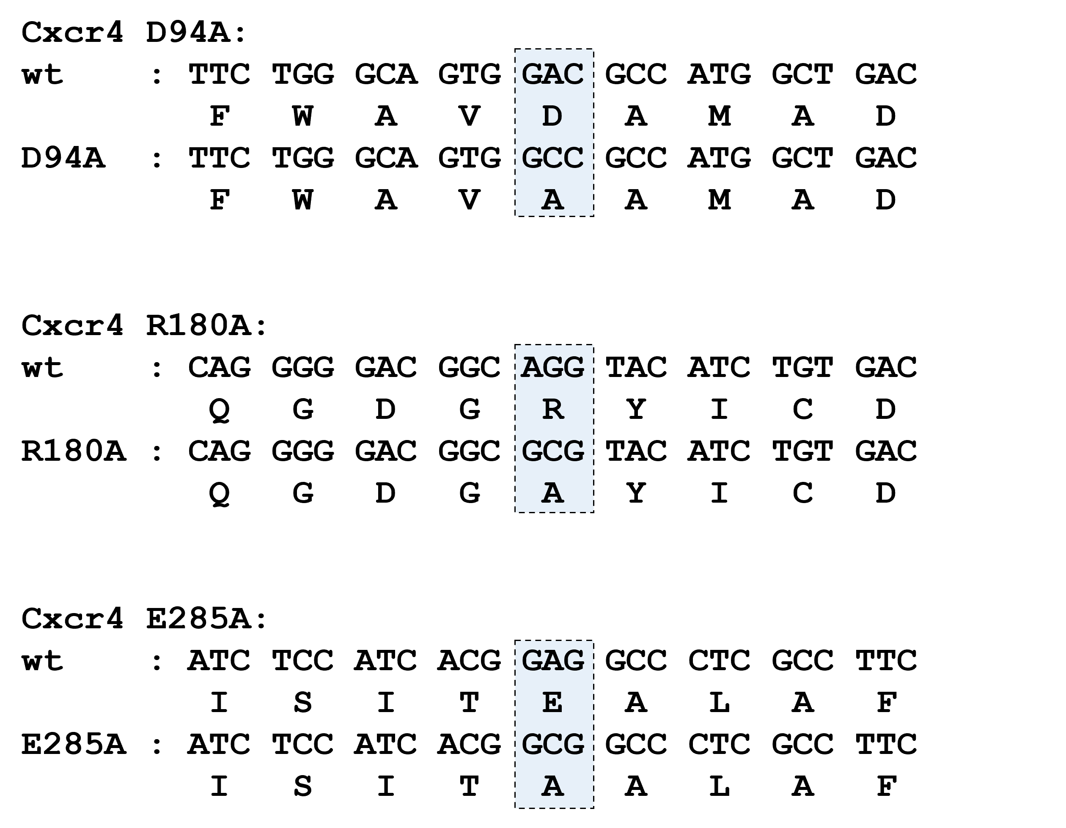
图1 蛋白点突变设计方案

4.2 表达载体打印至芯片表面
表达载体质粒放置在冰上解冻，使用超纯水调整浓度至200 ng/mL，之后通过Biodot™ AD1520芯片阵列打印机将打印工作液打印在3D静电交联芯片上，每种样品打印4个重复点，四角打印4组阳性对照点（对照质粒，用于定量）。将打印后的芯片进行真空干燥备用。芯片打印图纸如图2-A所示，打印方式为接触式点样。其中白色圆圈内数字为样品点及相应编号，黄色圆圈内C为阳性对照点（对照质粒），灰色圆圈内N为阴性对照点（超纯水）。使用SPR V4设备对打印好的芯片表面进行扫描，扫描图像如图2-B，7个编码蛋白的载体区域（S）、空载体区域（S）与阳性对照区域（C）的共振信号明显，提示有较高浓度的分子固定于样品点内；阴性对照区域的共振信号极弱，提示没有/极少有分子固定于该区域。
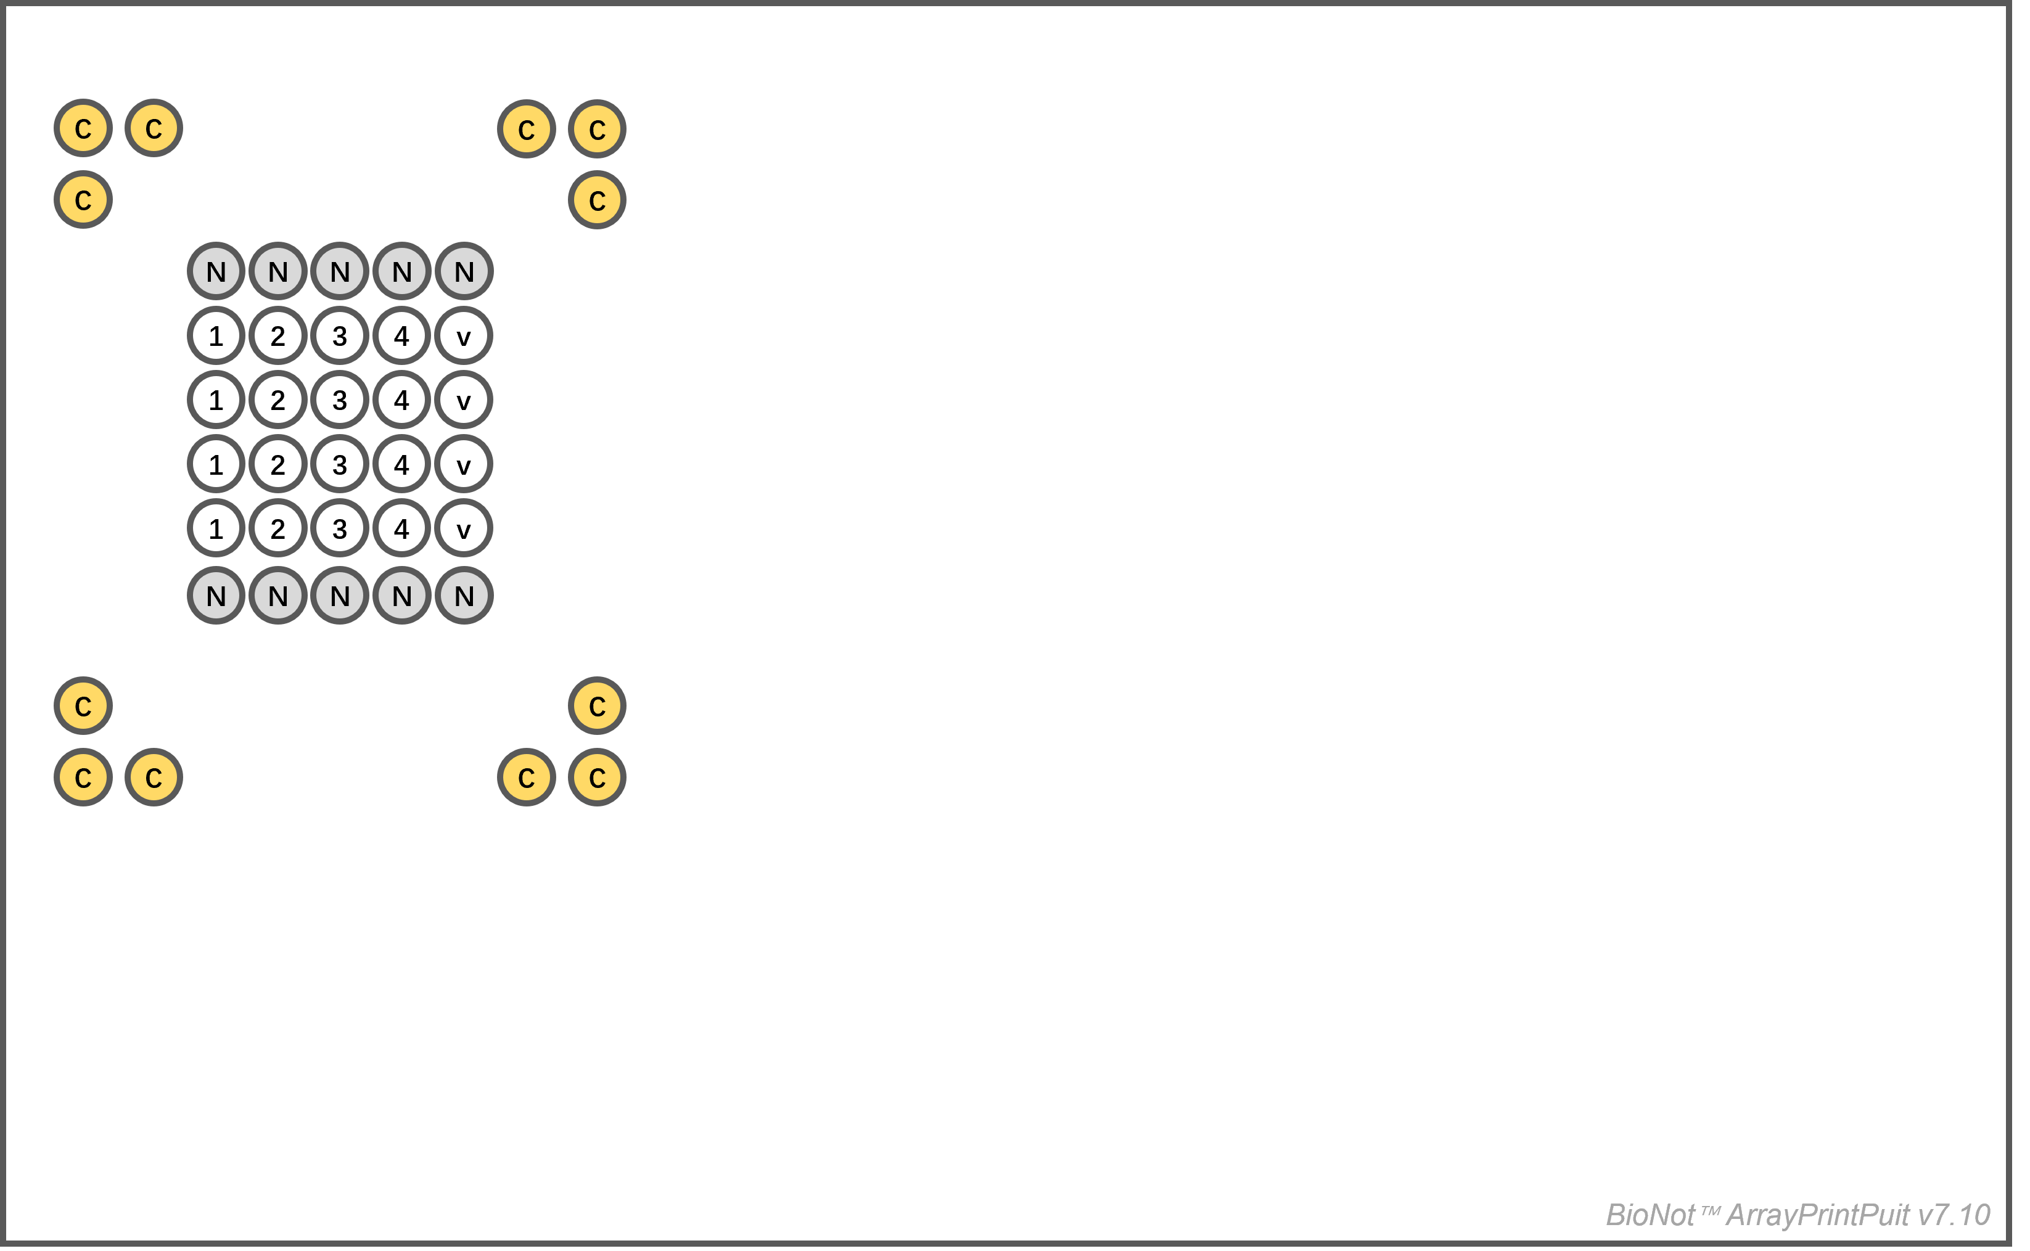
图2-A 芯片打印表达载体的设计图纸
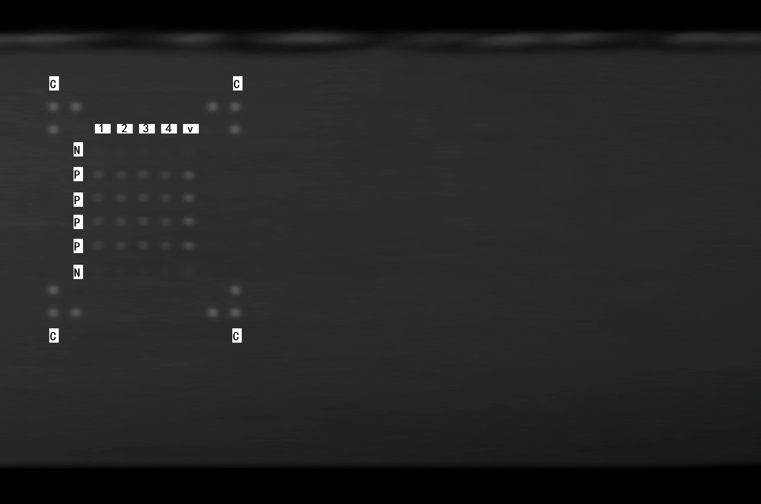
图2-B 芯片打印表达载体后上机测试前所捕获的表面扫描图像

4.3 微液滴封装的蛋白表达体系建立过程
将无细胞表达体系（1-Step Human Coupled IVT Kit，CAT# 88882，Thermo Fisher）、辅助蛋白、体系反应混合液放置在冰上解冻。依照无细胞表达体系说明进行体系建立，转移至芯片喷点机（Access™ Echo 655R Liquid Handler）上样阵列槽内。芯片打印机预冷至4℃、湿度调节至95%，点样方式改为非接触式超声波喷点。依照图纸（图3-A）将无细胞表达体系打印至芯片表面。打印后的芯片不进行洗涤，接入SPR设备扫描芯片表面信号（图3-B），可见液滴饱满均匀，提示液体封装体系建立成功；随后保留液滴于芯片表面，转移至37℃、100%湿度的无菌培养箱，孵育360 min进行蛋白原位表达过程。
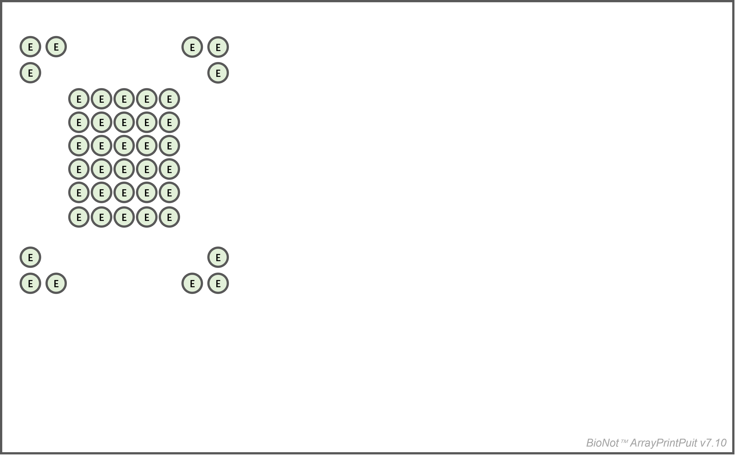
图3-A 芯片打印无细胞表达体系的设计图纸
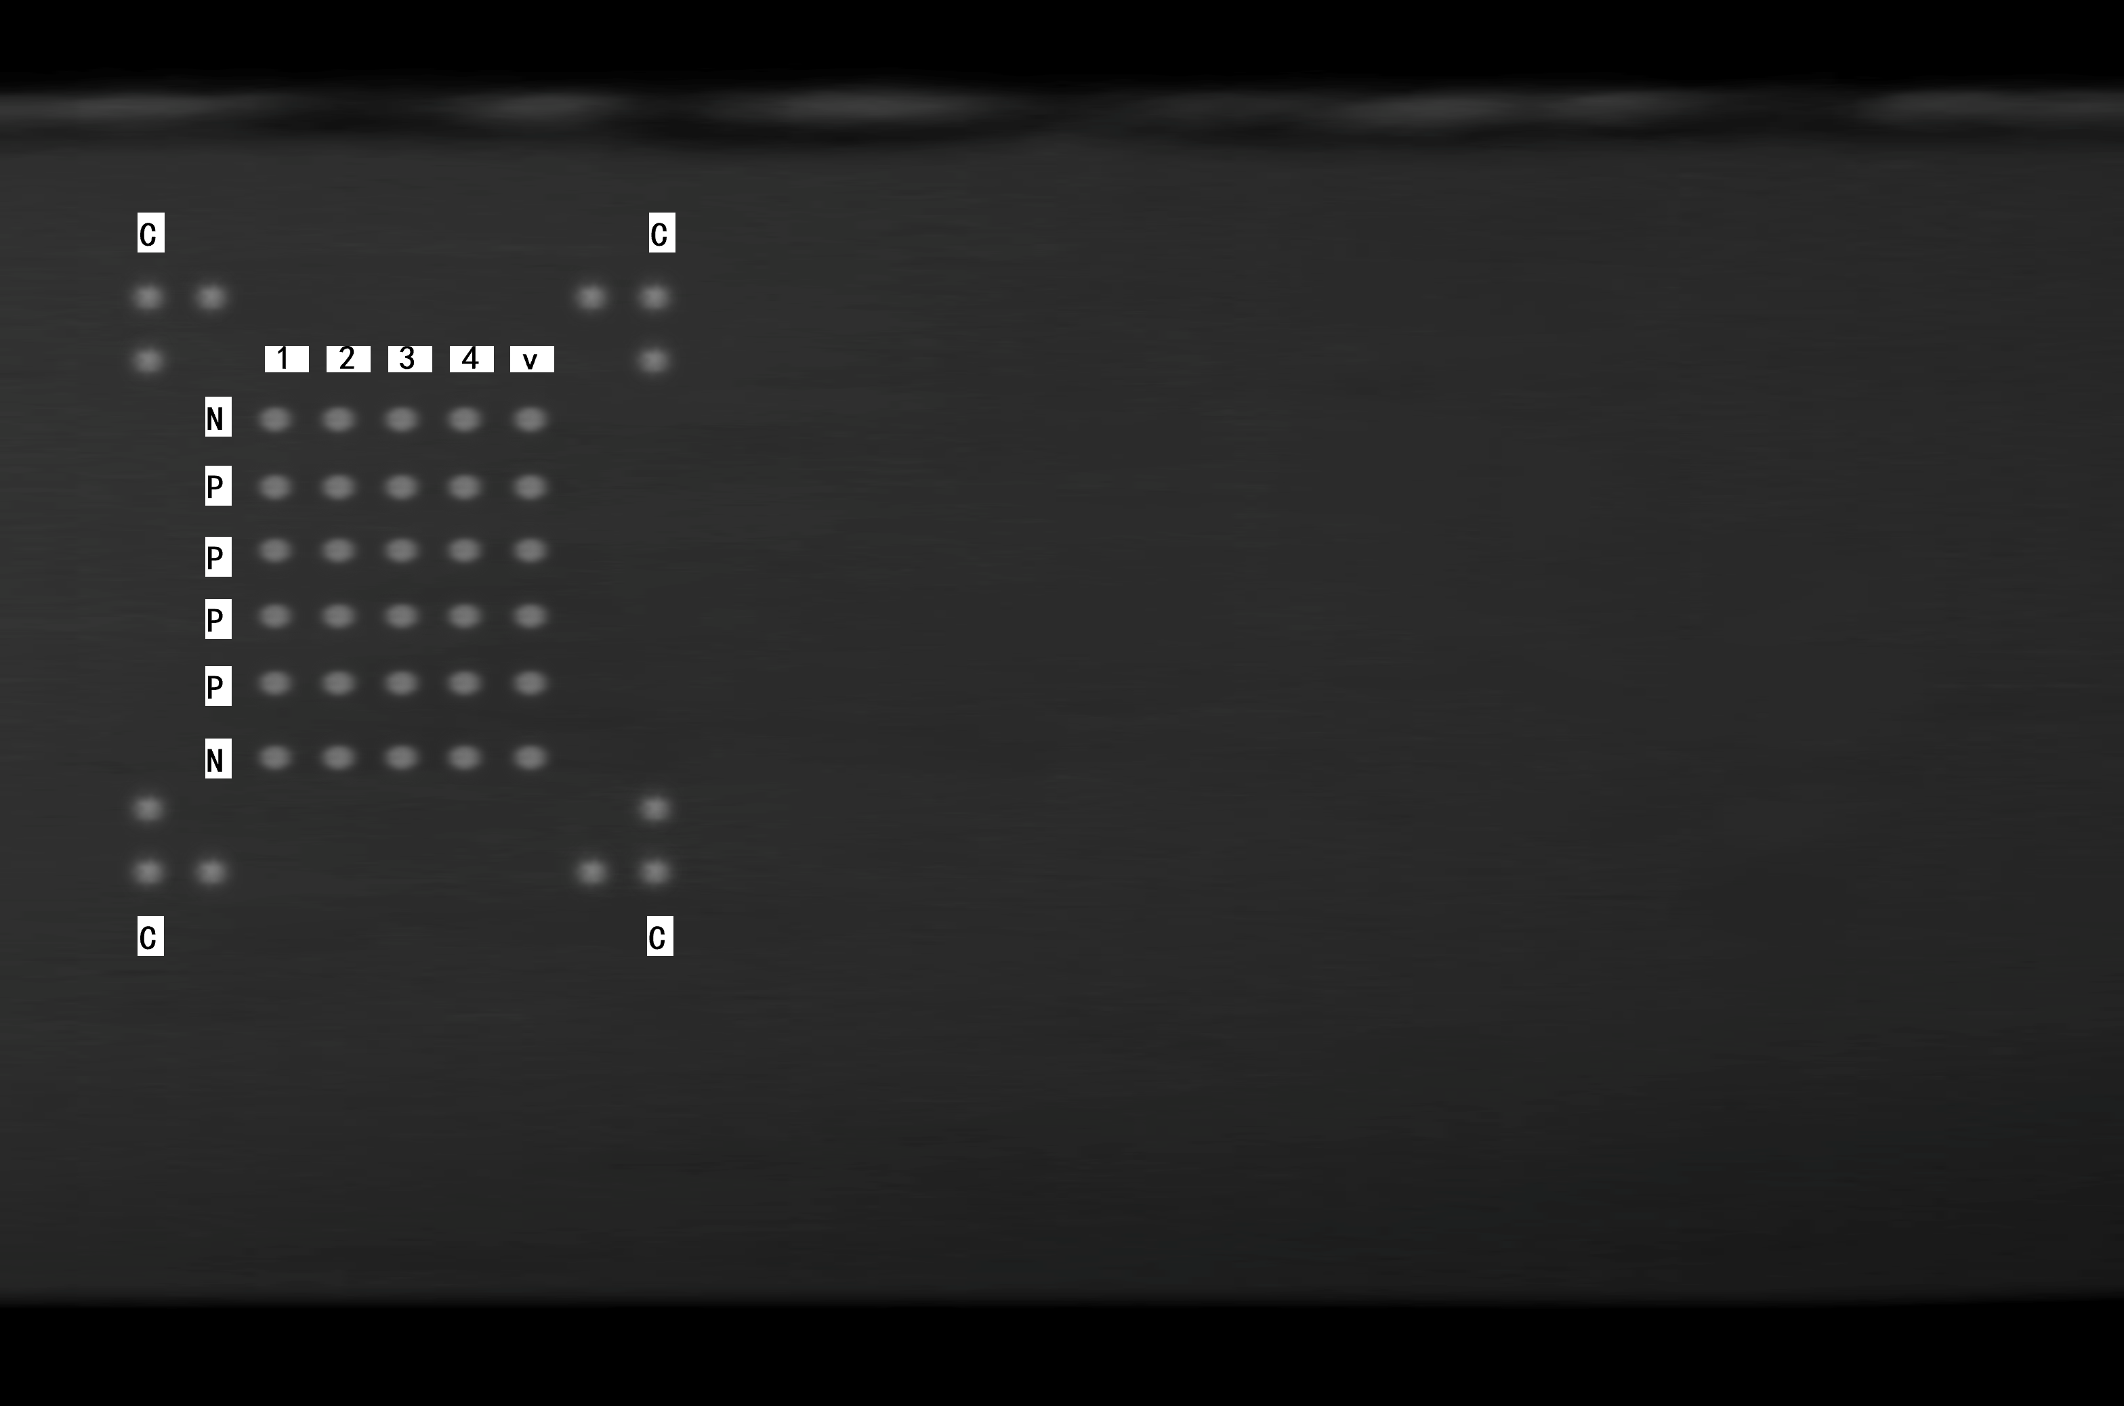
图3-B 芯片打印无细胞表达体系后芯片表面微液滴的扫描图像

4.4 重组蛋白与芯片基底层的共价交联过程
将完成原位表达的芯片从培养箱中取出，使用超纯水从侧面轻缓洗涤芯片，避免液流直接接触表达区域。此时新表达出的蛋白C端的RADA静电标签与芯片基底层的RADA静电标签产生非共价交联，蛋白借助该交联作用力留存在芯片表面；未交联的物质（如表达体系、未完整表达的蛋白、辅因子成分）被洗涤去除。
预先配制BS3共价交联剂：通过超纯水溶解BS3（bis-sulfosuccinimidyl-suberate，Thermo Fisher），配制1.25 mmol/L的溶液，4°C环境下避光活化10 min，现用现配。
将芯片放入BS3共价交联剂中，4°C环境避光赋予10 min促进共价交联转化。此时由RADA静电标签介导的共价交联会转换由共价键介导的共价交联，交联后的蛋白以共价键形式固定于芯片表面。使用0.1% Tween-20 PBST对芯片表面洗涤5 min，去除交联体系及未成功交联的蛋白，再次使用超纯水进行摇洗5min，氮气吹干，装配Flowcell Cover备用。

4.5 表达质检及蛋白表达量标定
将芯片安装至SPR设备，流通流体缓冲液以平衡体系，通过重生条件对芯片表面进行1次重生，随后扫描各样品点的信号强度（图4-A/B）。
通过对比核酸样品点样区、阳性对照区、阴性对照区的样品点共振信号，计算每个样品点的蛋白含量，统计于表3。结果表明，原位表达产生纳克级蛋白，高于检测限（1.0 ng），提示表达及固定过程成功，该芯片可用于测试。

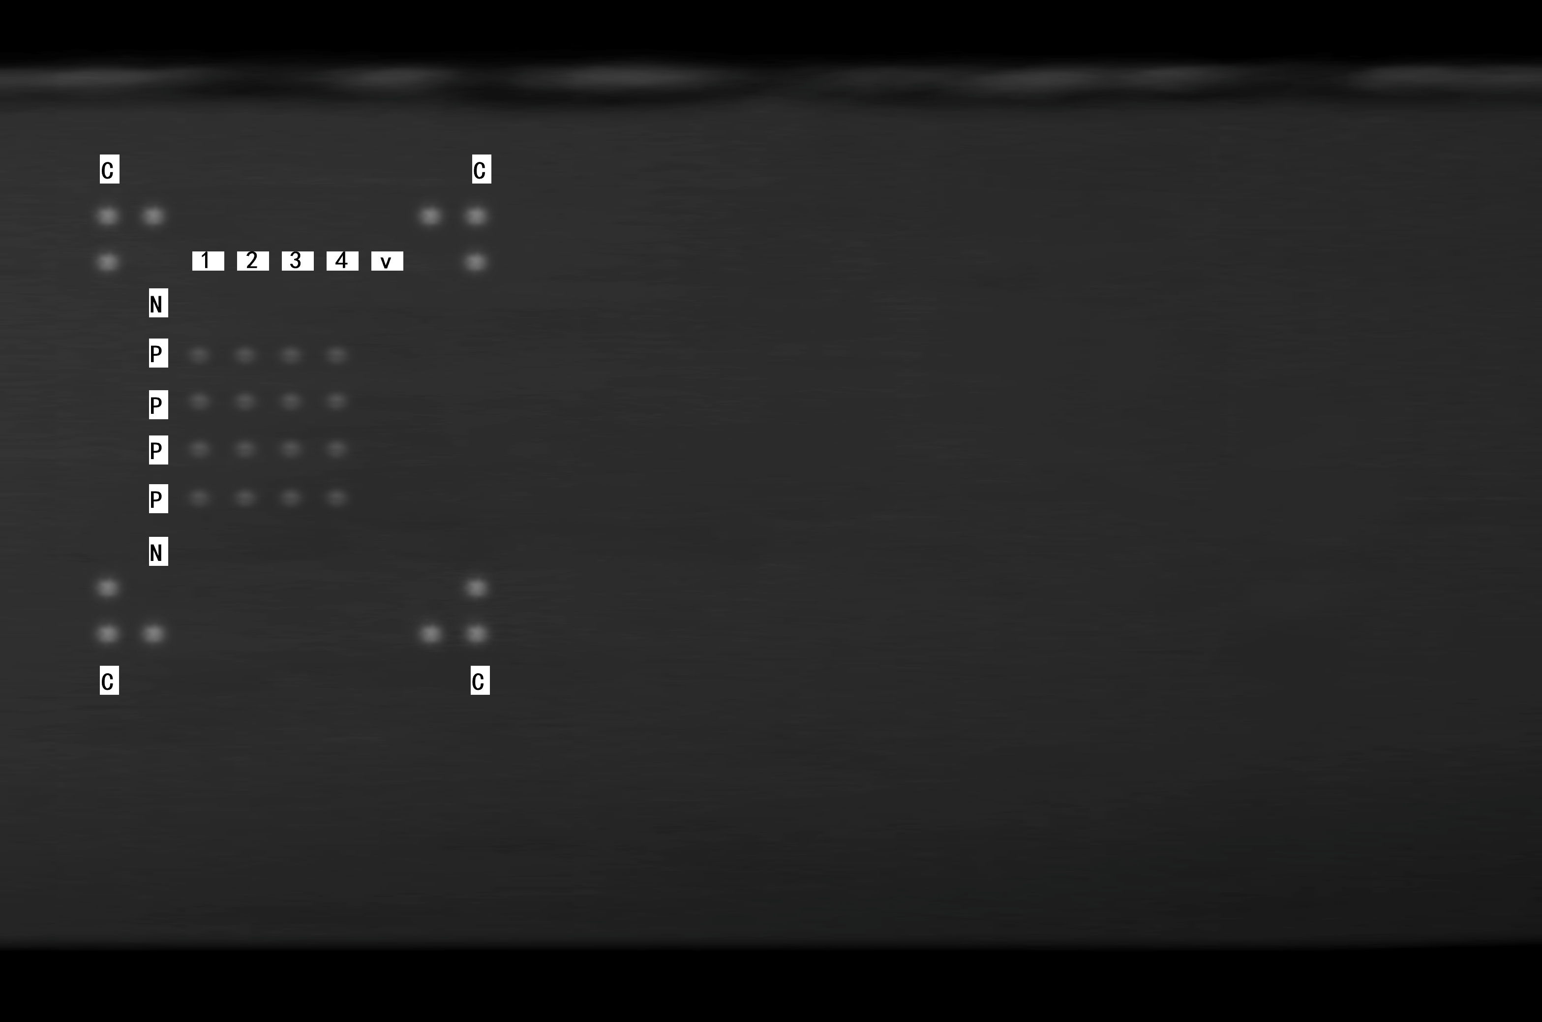
图4-A 蛋白原位表达后芯片表面信号扫描图

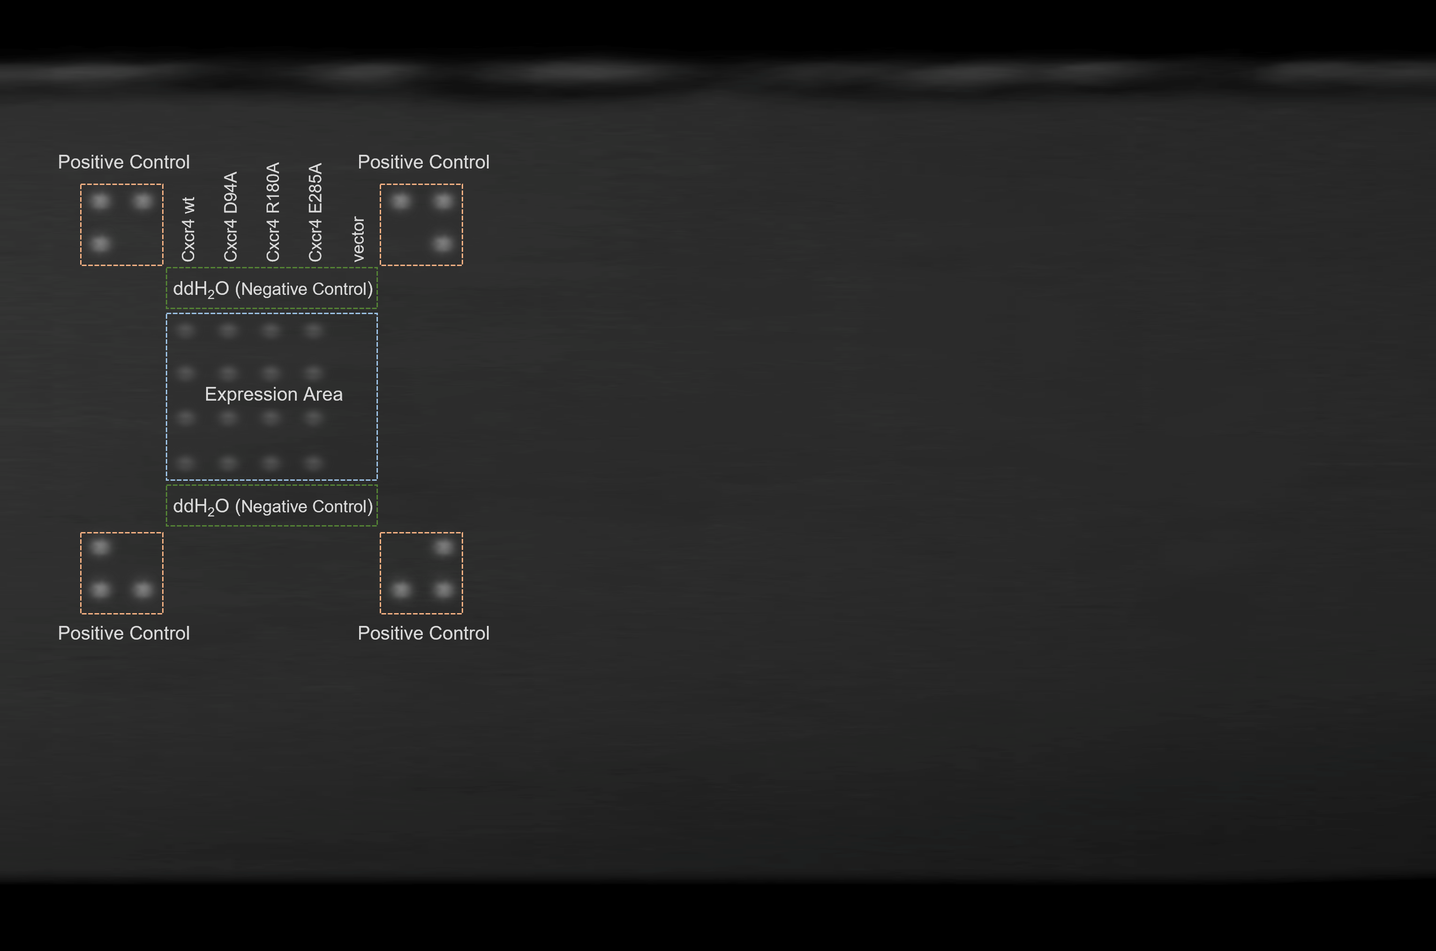
图4-B 蛋白原位表达后芯片表面信号扫描图（标注样品分区）

表3 各蛋白原位表达含量的标定及统计
分组 | 名称 | 分子量 (kDa) | 表达时长 (min) | 信号 (RU) | 折算质量 (ng) | 折算物质量 (fM)
Positive Control | RefProtein - Region 1 | 12.000 | 360 | 48804 | 104.68 | 8.72
Positive Control | RefProtein - Region 2 | 12.000 | 360 | 50314 | 107.92 | 8.99
Positive Control | RefProtein - Region 3 | 12.000 | 360 | 49939 | 107.11 | 8.93
Positive Control | RefProtein - Region 4 | 12.000 | 360 | 50314 | 107.92 | 8.99
Negative Control | ddH2O - 1 | 0.018 | 360 | 26 | 0.05 | 2.50
Negative Control | ddH2O - 2 | 0.018 | 360 | 29 | 0.05 | 2.62
Cxcr4 | Cxcr4 wt | 39.430 | 360 | 45196 | 96.94 | 2.46
Cxcr4 | Cxcr4 D94A | 39.430 | 360 | 43420 | 88.11 | 2.23
Cxcr4 | Cxcr4 R180A | 39.430 | 360 | 43474 | 88.22 | 2.24
Cxcr4 | Cxcr4 E285A | 39.430 | 360 | 45580 | 92.49 | 2.35
Empty vector | Empty vector | 39.430 | 360 | 27 | 0.06 | 0.00

5. 通过SPR方法测定被测化合物对重组蛋白的亲和力参数
该步骤采用经典SPR测试流程对化合物与每种重组蛋白的亲和力进行分析，在此过程中，重组蛋白作为固定相固定于芯片表面，化合物作为流动相流经芯片表面。

5.1 上机测试实时监测与结果收集
向毛蕊花糖苷样品储备液加入10% DMSO PBS稀释为5个浓度梯度：10 nM，40 nM，160 nM，640 nM，2560 nM。所有样品依次流通，进行测试。10% DMSO在整个实验中作为流动载体。互作测试环节，分析物以0.5 μL·s-1流经在芯片表面；表面重生环节，用Glycine-HCl（pH=2.0）溶液作为重生液，流速为2 μL·s-1。
本实验严格相关标SOP准流程开展实验，实验方法设计及所涉及的参数见表4。实验按浓度由低到高依次加载不同浓度梯度的化合物样品，流速为0.5 μL·s⁻¹，结合反应温度为4 ℃，结合时间为600 s，解离时间为360 s。随后，用Glycine-HCl（pH=2.0）溶液作为重生液，进行重生。
表4 实验方法设计及参数
⊙ 实验测试方法及参数设计 ⊙
分析项目 | 3种蛋白与1种化合物
缓冲液 | 10% DMSO PBS（pH=7.4）
重生液 | Glycine-HCl（pH=2.0）
分析物测试浓度 | 10 nM，40 nM，160 nM，640 nM，2560 nM
分析物进样速度 | 0.5 μL·s⁻¹
结合时间 | 600 s
解离时间 | 360 s
重生液流速 | 2.0 μL·s⁻¹
重生时间 | 300 s
结合反应温度 | 4.0 ℃
⊙ 芯片制作及参数 ⊙
芯片选择 | RADA静电交联芯片（RADA-linker SensorCHIP™）
点样条件1 (表达载体) | 点样湿度：12.01 %，温度：4.03 ℃，N2氛围（1.025 ATMs）
点样条件2 (表达系统) | 点样湿度：99.70 %，温度：4.02 ℃，N2氛围（1.025 ATMs）
点样仪器 | Biodot AD-1520 Array Printer
互作分析设备 | Berthold bScreen LB 991 （V4设备）
清洗方案 | PBST，H₂O依次摇洗15 min一次

5.2 被测化合物与重组蛋白的相互作用
测试重生阶段显示，使用重生液对结合到芯片上的点突变Cxcr4蛋白进行重生解离，芯片表面重生情况较好，判定被测化合物毛蕊花糖苷与各重组Cxcr4蛋白不存在不可逆结合，符合Langmuir结合模型。
根据SPR设备的实时检测结果，拟合得到了相互作用的动力学曲线并输出亲和力参数。测得毛蕊花糖苷与4种Cxcr4蛋白存在1个强相互作用对，2个中相互作用对，1个弱相互作用对和0个极弱（或无）相互作用对。上述相互作用的结合情况见图5及图6。
间轴区段操作为：
0 ~ 40 s（40 s）：基线平衡阶段。以运行缓冲液对芯片表面进行预洗和平衡，使固定于芯片表面的固定相分子充分浸润并达到稳定状态，同时对共振响应信号进行基线校正。此阶段响应值稳定在约 0 RU，作为后续结合与解离过程的参考基线。
40 ~ 640 s（600 s）：结合阶段。向流动相中注入待测分子溶液，使其与芯片表面固定相分子充分接触并发生相互作用。若两者存在特异性结合，芯片表面分子质量随时间增加，共振响应信号（RU）逐渐升高，并在达到结合平衡时趋于平台状态。结合阶段的信号上升速率用于计算结合速率常数（ka）。
640 ~ 1000 s（360 s）：解离阶段。停止待测分子溶液的注入，切换为运行缓冲液冲洗。在无流动相分子持续补充的条件下，已形成的复合物逐渐解离，结合分子随流体离开芯片表面，响应信号随时间下降，并最终趋近基线水平。信号下降速率用于计算解离速率常数（kd）。
图5 2560nM的流动相与芯片上的固定相分子的结合情况

图6 2560nM的流动相与芯片上的固定相分子的作用最大结合信号情况

5.3 每个互作对间的梯度结合曲线
实验流通一组浓度梯度（10 nM，40 nM，160 nM，640 nM，2560 nM）的毛蕊花糖苷；以下为不同浓度的毛蕊花糖苷与固定相Cxcr4蛋白的互作浓度梯度特异性结合曲线。
图7 蛋白Cxcr4 wt与化合物毛蕊花糖苷的浓度梯度曲线

图8 蛋白Cxcr4 D94A与化合物毛蕊花糖苷的浓度梯度曲线

图9 蛋白Cxcr4 R180A与化合物毛蕊花糖苷的浓度梯度曲线

图10 蛋白Cxcr4 E285A与化合物毛蕊花糖苷的浓度梯度曲线

图11 表达对照组Blank与化合物毛蕊花糖苷的浓度梯度曲线

图12 蛋白Cxcr4 wt与化合物溶剂10% DMSO PBS的浓度梯度曲线

图13 蛋白Cxcr4 D94A与化合物溶剂10% DMSO PBS的浓度梯度曲线

图14 蛋白Cxcr4 R180A与化合物溶剂10% DMSO PBS的浓度梯度曲线

图15 蛋白Cxcr4 E285A与化合物溶剂10% DMSO PBS的浓度梯度曲线

图16 表达对照组Blank与化合物溶剂10% DMSO PBS的浓度梯度曲线

5.4 结果汇总
本项目中固定相与流动相结合的动力学、亲和力数据简表见表5。
表5 通过SPR分析多种Cxcr4蛋白与毛蕊花糖苷的亲和力数据简表
No. | 固定相  （打印于芯片表面） | 流动相  （流经芯片表面） | Avg ka (1/Ms) | Avg kd (1/s) | Avg KD (M) | Int.Intensity Level | ABS (tr_KD)
1 | Cxcr4 wt | 毛蕊花糖苷 | 1.49E+04 | 6.84E-04 | 4.59E-08 | Strong | 24.3761
2 | Cxcr4 D94A | 毛蕊花糖苷 | 9.60E+00 | 8.67E-02 | 9.04E-03 | Weak | 6.7902
3 | Cxcr4 R180A | 毛蕊花糖苷 | 1.17E+03 | 5.41E-03 | 4.64E-06 | Middle | 17.7164
4 | Cxcr4 E285A | 毛蕊花糖苷 | 1.49E+02 | 7.79E-02 | 5.23E-04 | Middle | 10.9017
5 | Blank | 毛蕊花糖苷 | 1.21E+00 | 6.85E-01 | 5.68E-01 | VW/None | 0.8167
6 | Cxcr4 wt | 10% DMSO PBS | 1.19E+00 | 5.95E-01 | 4.98E-01 | VW/None | 1.0047
7 | Cxcr4 D94A | 10% DMSO PBS | 1.09E+00 | 7.50E-01 | 6.89E-01 | VW/None | 0.5365
8 | Cxcr4 R180A | 10% DMSO PBS | 1.02E+00 | 7.61E-01 | 7.47E-01 | VW/None | 0.4209
9 | Cxcr4 E285A | 10% DMSO PBS | 1.19E+00 | 6.58E-01 | 5.55E-01 | VW/None | 0.8491
10 | Blank | 10% DMSO PBS | 1.01E+00 | 6.75E-01 | 6.69E-01 | VW/None | 0.5798

注释：
Avg Kon (1/Ms)：Kon（或称Ka）表示单位时间内结合形成了的复合物分子占结合前初始原料分子的比例， Ka能表示结合反应的快慢，Ka越大代表结合越快，Ka越小代表结合越慢；单位为1/Ms；Avg表示4个技术重复试验组测得值的平均值。
Avg Koff (1/s)：Koff（或称Kd）表示单位时间内解离的复合物分子占解离前初始原料分子的比例，Kd能表示解离反应的快慢，Kd越大代表解离越快，Kd越小代表解离越慢；单位为1/s；Avg表示4个技术重复试验组测得值的平均值。
Avg KD：平衡解离常数，KD=Kd/Ka，KD单位是M（mol/L）；KD可以表示处于平衡状态时复合物分子的解离程度，KD越大表明解离越多，代表两种初始原料分子之间亲和力越弱，KD越小表明解离越少，代表AB间亲和力越强；Avg表示4个技术重复试验组测得值的平均值。
Interaction Intensity Level：对亲和力的判定。10⁻¹³至10⁻⁸之间为极强结合（纳摩尔级），10⁻⁸至10⁻⁶之间为强结合（微摩尔级），10⁻⁶至10⁻³之间为中结合（毫摩尔级），10⁻³至2×10⁻²之间为弱结合（摩尔级），2×10⁻²至1×10⁰之间为极弱结合。
ABS (tr_KD)：绝对亲和系数。ABS (tr_KD)=ABS(log2(KD))，数值越高，亲和力越高。

6. 结论
1. 本次实验通过无细胞原位表达芯片构建了4种蛋白（含1种野生型蛋白、3种含有单点突变的蛋白），阳性对照成立，提示表达成功。经含量标定可知芯片上的蛋白含量满足SPR检测需求。
2. 随后通过SPR方法对多种重组Cxcr4蛋白与流动相毛蕊花糖苷进行亲和力分析。结果显示，固定相与流动相所组成的互作对中，亲和力表现显著差异，其中：
强相互作用的分子有（以亲和力由强到弱排序）：
- Cxcr4 wt - 毛蕊花糖苷 ，其亲和力常数KD = 4.59E-08 M（45.90 nM）；
中相互作用的分子有（以亲和力由强到弱排序）：
- Cxcr4 R180A - 毛蕊花糖苷 ，其亲和力常数KD = 4.64E-06 M（4.64 μM）；
- Cxcr4 E285A - 毛蕊花糖苷 ，其亲和力常数KD = 5.23E-04 M（523.00 μM）；
弱相互作用的分子有（以亲和力由强到弱排序）：
- Cxcr4 D94A - 毛蕊花糖苷 ，其亲和力常数KD = 9.04E-03 M（9.04 mM）；
测试过程中的溶剂阴性对照、系统阴性对照、系统阳性对照均成立，提示结果可信。
- Cxcr4 wt - 10% DMSO PBS ，其亲和力常数KD = 4.98E-01 M（498.00 mM）；
- Cxcr4 E285A - 10% DMSO PBS ，其亲和力常数KD = 5.55E-01 M（555.00 mM）；
- Blank - 毛蕊花糖苷 ，其亲和力常数KD = 5.68E-01 M（568.00 mM）；
- Blank - 10% DMSO PBS ，其亲和力常数KD = 6.69E-01 M（669.00 mM）；
- Cxcr4 D94A - 10% DMSO PBS ，其亲和力常数KD = 6.89E-01 M（689.00 mM）；
- Cxcr4 R180A - 10% DMSO PBS ，其亲和力常数KD = 7.47E-01 M（747.00 mM）；
3. 以上结果提示D94A、E285A、R180A三个关键氨基酸的点突变均能不同程度的降低化合物毛蕊花糖苷与Cxcr4蛋白的结合能力，其影响强度（即化合物的结合对该氨基酸的依赖程度）排序为：D94A> E285A > R180A。
- D94A突变时，化合物与蛋白的亲和力下降约6个数量级（196,949.89倍）；
- E285A突变时，化合物与蛋白的亲和力下降约5个数量级（11,394.34倍）；
- R180A突变时，化合物与蛋白的亲和力下降约2个数量级（101.09倍）；
4. 综上，亲和力变化表明化合物与蛋白的结合强依赖于氨基酸Asp94、Clu285，弱依赖于氨基酸Arg180，化合物对氨基酸的依赖规律具有特异性，请继续结合下游实验开展进一步探究。

感谢选择我们作为您的科研助手
您的信任让我们更强大

